**Alterações no Sistema**

**Assunto: Vinculo da Ordem de Entrega com o Pedido de Venda**

**Inicio da Alteração: 20/01/2010**

**O objetivo destas alterações foi realizar um controle do faturamento das ordens de entregas, será disponibilizado dois relatórios de conferencias das ordens de entrega.**

1. **Como lançar os vales (Ordem de entrega) nos Pedido de Venda**

* **Etapas:**
  + **Criar um novo pedido de venda**
  + **Informar o cliente**
  + **Gravar o pedido de venda**
  + **Clicar no botão “Ordem Entrega” conforme a tela a baixo para podemos abrir a tela de vinculo das ordens de entrega**
* 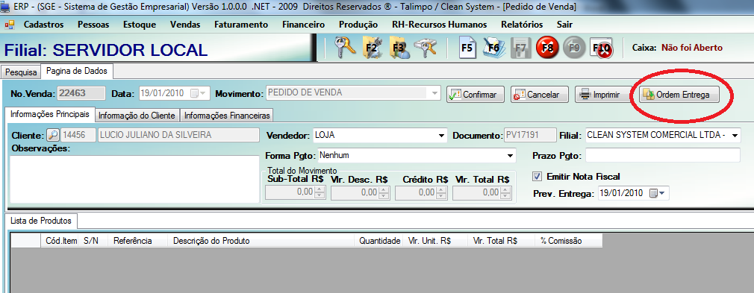
  + **Na tela a baixo selecione a ordem de entregar que deseja vincular a esse pedido e depois clica no botão “Vincular Ordem de Entrega” na coluna “Sta.” Deve aparecer “OK” informando que essa ordem de entrega já foi vinculada.**
* 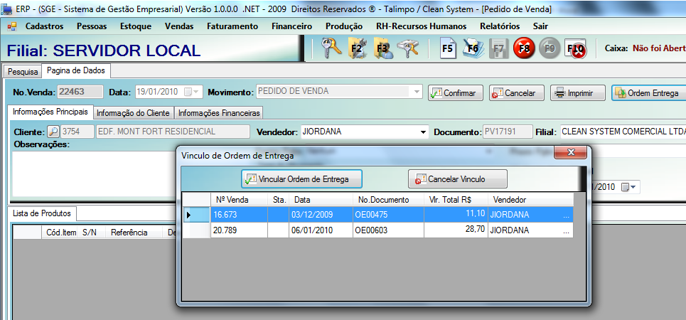
  + **Para remover o vinculo basta selecionar a ordem de entrega que já foi vinculada e clicar no botão “Cancelar Vinculo”.**
  + **Quando terminar de vincular todas as ordens de entrega do cliente é só fechar a tela e os itens vão aparecer no pedido de venda automaticamente.**

**Observação: no menu de relatórios de vendas foi incluído uma opção “Movimentação das Ordens de Entrega” onde poderemos saber quais as ordens de entrega que faltam ser faturas e as que já foram faturadas.**

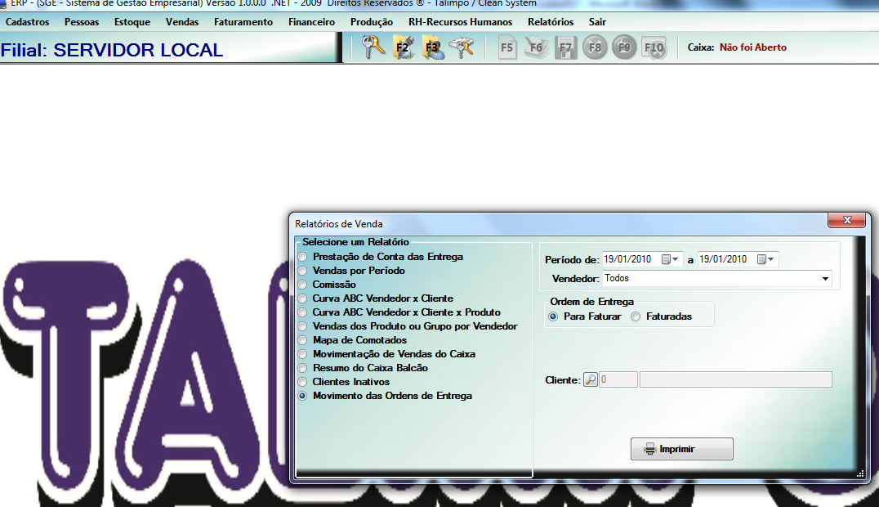

**Qualquer duvida ou sugestão para melhorias é só procurar o setor de TI.**

**Fortaleza, 19 de Janeiro de 2010**

**____________________________**

**Lúcio Juliano**